高雄市天主教道明高級中學(國中部) 100學年度第1學期二年級：
『 節約能源 教育』融入數學教學
學習領域 |  | 數學領域
教學單元名稱 |  | 1-1乘法公式
教材來源 |  | 南一版數學第三冊
教學實施對象 |  | 國中二年級
教學節數 |  | 共1節
實施週別 |  | 第1週
設計者 |  | 陳正良老師
教學目標 |  | - 了解由面積的計算導出公式(1) ( a＋b ) ( c＋d )＝ac＋ad＋bc＋bd的過程，進而認識此公式。  - 了解由公式(1)導出和的平方公式(2) ( a＋b )²＝a²＋2ab＋b²的過程，進而認識此公式。  - 了解由公式(2)導出差的平方公式(3) ( a－b )²＝a²－2ab＋b²的過程，進而認識此公式。
達成學習領域能力指標 |  | A-4-01能熟練乘法公式。
達成重大議題  能力指標 |  | 兩性教育1-3-4  家政教育3-4-1
達成學校願景能力指標 |  | 激-3、激-5、啓-1、建1、建1-1
教  學  活  動  設  計 | 課  前  準  備 | 教師方面  確認本單元學習內容的分段能力指標  1. 研究教材，擬定教學方法  2. 準備與設計教學流程  學生方面  完成分組工作
教  學  活  動  設  計 | 教  學  流  程 | 1. 老師先教授完「1-1乘法公式」課程。  2. 老師發下學習單並說明活動內容。  3. 請學生討論如何從生活中節約能源，並請同學發表意見。  4. 教師說明：列舉各種節約方法，並分析各種方法的優缺點。  5. 完成學習單。
評量方式 |  | 學習單、學習態度
□無 ■學習單或補充教材

條條道路通你家
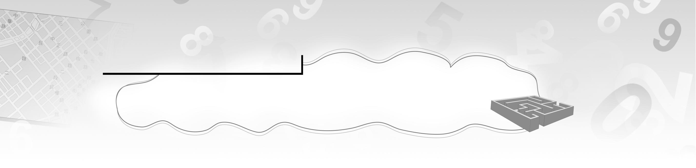
配合第一章 乘法公式與多項式
正明、阿榮、小安和康康
是好朋友，他們分別都可以從
家裡走路或搭公車到其他人的
家，其中走路、搭公車的路線
又各有不同，如右表。依據此
表回答下面問題。
 | 正明家  阿榮家 | 阿榮家  小安家 | 小安家  康康家
走路的路線 ( 種 ) | 20 | 10 | 10
搭公車的路線 ( 種 ) | 12 | 5 | 5

1. 今天正明想先去找阿榮，兩人再一起去小安家打電動，則他到小安家有幾種路線可以選擇？
( 20＋12 ) ( 10＋5 )＝20×10＋20×5＋12×10＋12×5
＝200＋100＋120＋60
＝480
答：480種
2. 承上題，正明到達阿榮家後，阿榮建議乾脆一起找小安去康康家打球。試問從阿榮家到康康家有幾種路線可以選擇？
( 10＋5 ) ( 10＋5 )＝10²＋2×10×5＋5²
＝100＋100＋25
＝225
答：225種
3. 承上題，從阿榮家經小安家到康康家，兩趟都走路比兩趟都搭公車的路線多幾種可以選擇？
10²－5²＝( 10＋5 ) ( 10－5 )
＝15×5
＝75
答：75種
4. 承上題，阿榮的媽媽告訴他們兩人，有部分的公車路線已經停駛，只知道走路和搭公車去小安家一共只剩12種路線可以選擇，而要從小安家到康康家也只剩12種路線可以選擇。若他們兩人打算搭公車去，則從阿榮家到康康家只剩幾種路線可以選擇？
( 12－10 ) ( 12－10 )＝12²－2×12×10＋10²
＝144－240＋100
＝4
答：4種

